KLP HS GE/Pol
Jg. 10, IF 12, UV II

Globalisierung und Gerechtigkeit

- Inhaltsfeld 12: Europäische und internationale Politik im Zeitalter der Globalisierung
inhaltlicher Schwerpunkt: individuelle und kollektive Verantwortung in der globalisierten Welt
Jahrgangsstufe: 10

- Kompetenzerwartungen
Die Schülerinnen und Schüler können
- Geschichtskarten, politisch-thematische Karten, Schaubilder und Statistiken auswerten und ggf. ihre intendierte Wirkung erläutern
(MK 9)

3. Hinweise zum Umgang mit dem Material

s. Anhang

Vergleiche auch zur Progression der Methodenkompetenz „Kartenarbeit“ die Hinweise für die Jahrgangsstufen 5/6 und 7/8

Progression einzelner Methodenkompetenzen am Beispiel der Kartenarbeit
Jahrgangsstufe 5/6  Geschichtskarten, politisch-thematische Karten und Schaubilder beschreiben  (u.a. Thema, dargestellten Raum, Zeit, Legende, wesentliche Informationen) (MK 9), | Jahrgangsstufe 7/8  Geschichtskarten, politisch-thematische Karten und Schaubilder sowie Statistiken unter Anleitung auswerten (MK 9), | Jahrgangsstufe 9/10  Geschichtskarten, politisch-thematische Karten, Schaubilder und Statistiken  auswerten und ggf. ihre intendierte Wirkung erläutern (MK 9)
Die SuS bekommen Karten zu den verschiedenen Stadien der Entwicklung Roms zum Imperium.  Sie ordnen aus einem „Schnippelbogen“ Begriffe oder Bilder den entsprechenden Karten zu.  Überprüfung des Unterrichtsvorhabens: Rom – ein Imperium entsteht (I/6)) | Die SuS benennen die Länder Südamerikas und deren Amtssprachen.  Sie formulieren Vermutungen zu den Gründen, weshalb die jeweilige Sprache Amtssprache ist..  Einstieg des Unterrichtsvorhabens: „Entdeckungen“- erweitern den (Macht-)Horizont (I/7) | Die SuS benennen die unterschiedlichen Hauptflüchtlingsströme, Binnenvertriebenenströme,  Sie erläutern die kartografi-schen Mittel, die die Dyna-mik und Größe der Flücht-lingsströme verdeutlichen.  Sie formulieren Hypothesen zu den Ursachen der Flüchtlings- und Vertriebenenströme.  .  Einstieg des Unterrichtsvorhabens: Globalisierung und Gerechtigkeit (II/10 ).

Materialsammlung zur Progression einzelner Methodenkompetenzen am Beispiel der Kartenarbeit

Klasse 5/6
s. Überprüfungsformat I von 6

Klasse 7/8
Atlas: Verteilung der Sprachen auf der Erde (insbes. Südamerika)

Klasse 9/10

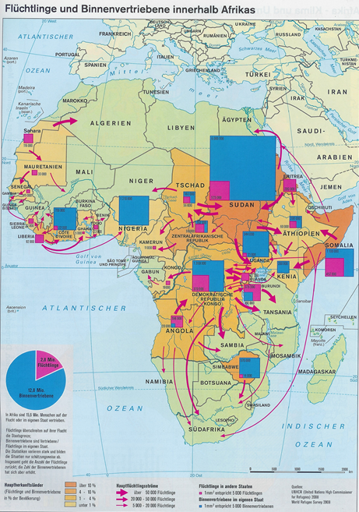

UNHCR (United Nations High Commissioner for Refugees) 2008, World Refugee Survey 2008
www.unhcr.de

